Integração Sistema SanClá vs Tintim

Sumário
Integração Sistema SanClá vs Tintim 1
Introdução 2
Configuração e implementação 3
Tintim 3
Configurando o sistema SanClá para receber as mensagens 7

Introdução
Tendo a necessidade de que os LEADS/OPORTUNIDADES sejam registrados automaticamente dentro do sistema da SanClá a partir da comunicação entre a ferramenta TINTIM com o sistema da SanClá, foi solicitado a integração entre os sistemas.
A ideia é que toda a conversa que o TINTIM capturar, ele fará um post por webhook e o sistema deverá transformar isso em uma nova oportunidade, deixando as demais informações da oportunidade em branco para que o usuário possa preencher depois.
Os campos importantes na integração é o NUMERO DO TELEFONE e a Origem do cliente.

Configuração e implementação

Tintim
Crie uma conta na ferramenta Tintim
www.tintim.app
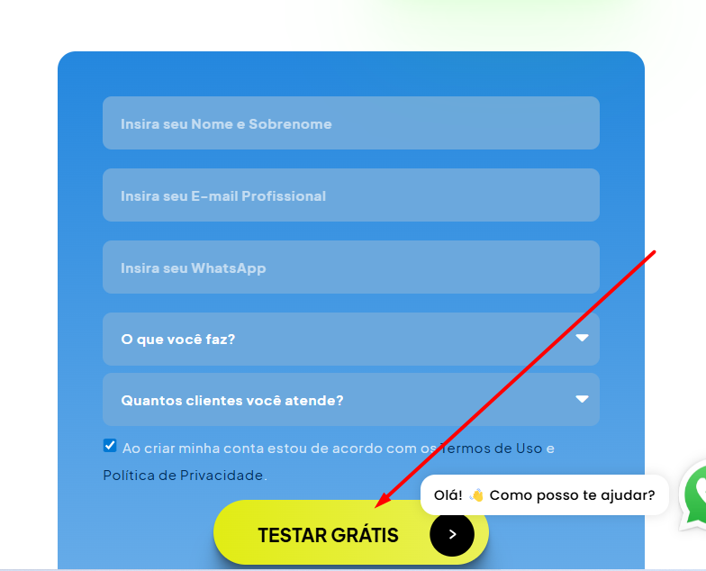

Configurando o whatsapp Tintim
Ao logar na plataforma, você precisa seguir o passo a passo e conectar o seu numero de whatsapp à plataforma. Abaixo vamos seguir o passo a passo conectando com pelo metodo QRcode

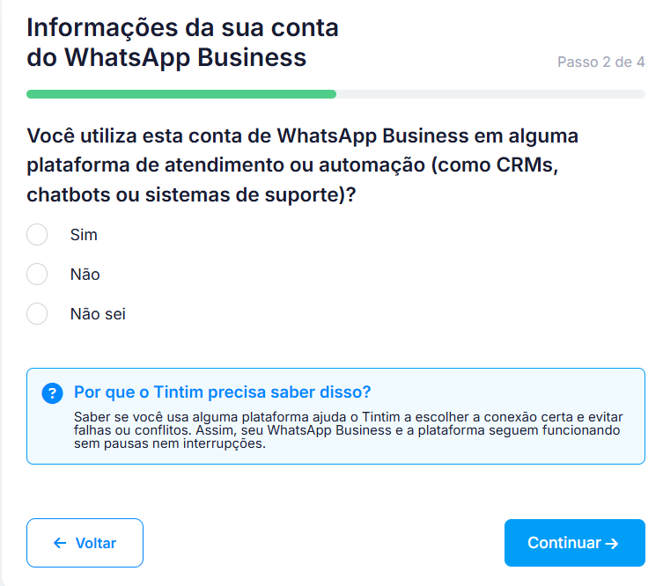

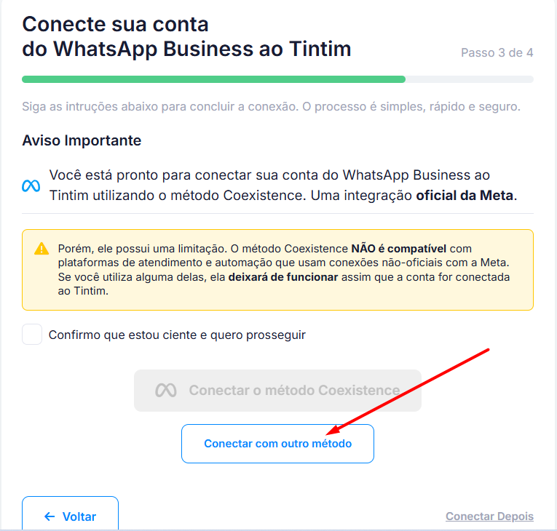

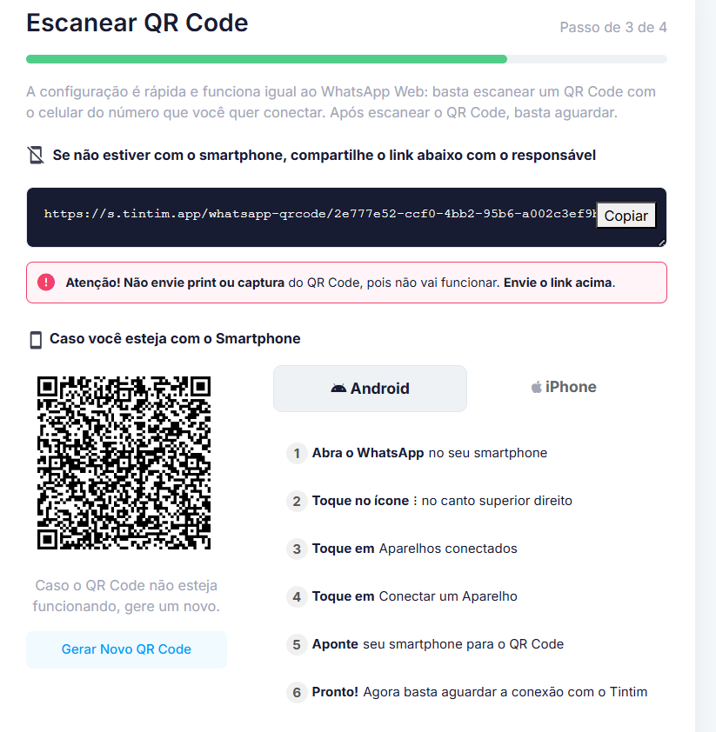

Configurando envio dos leads no Tintim para o sistema SanClá

Agora acesso o menu lateral do Tintim para informar o endereço onde a Tintim vai enviar os leads
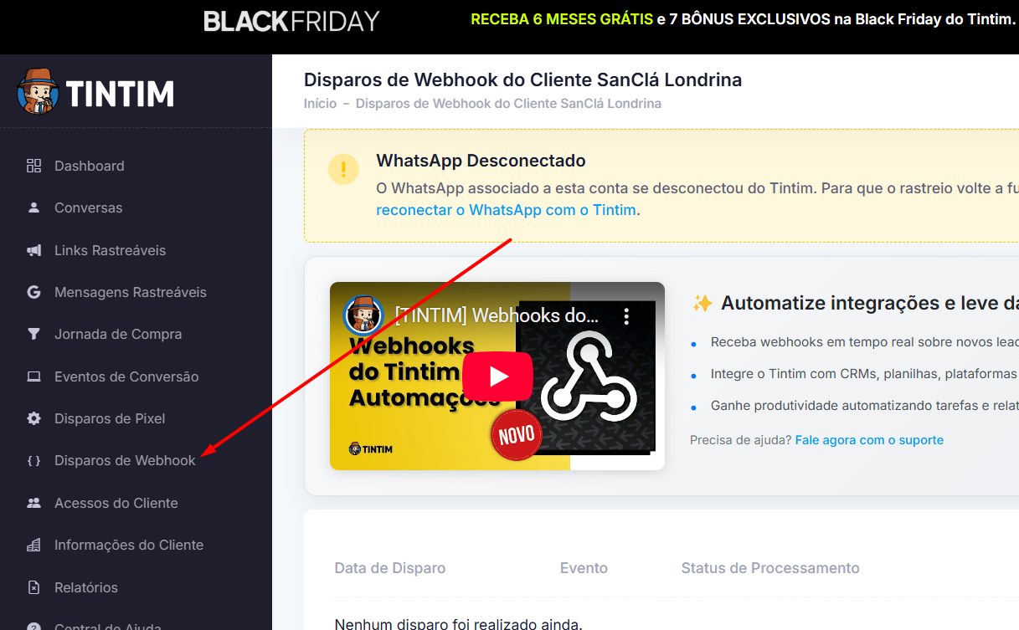

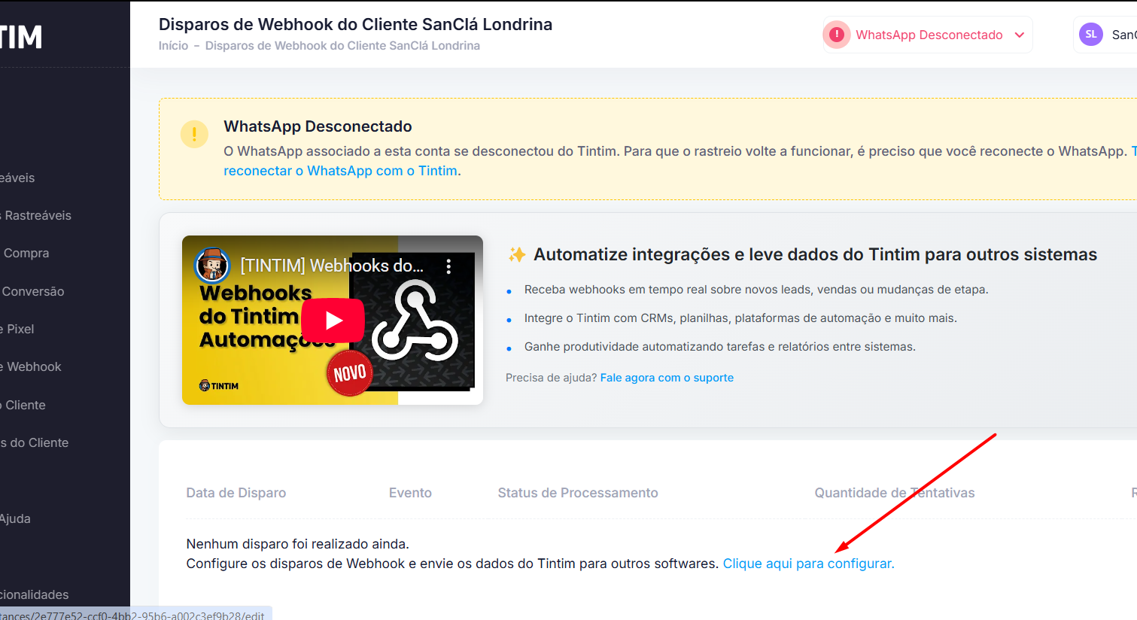

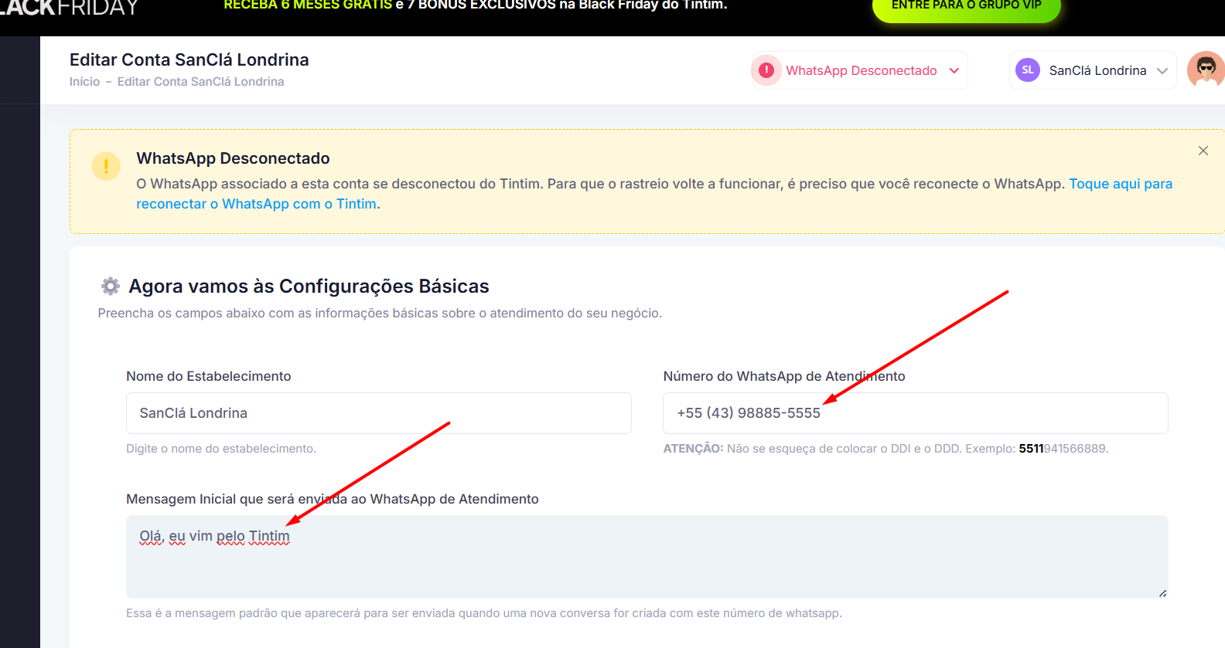

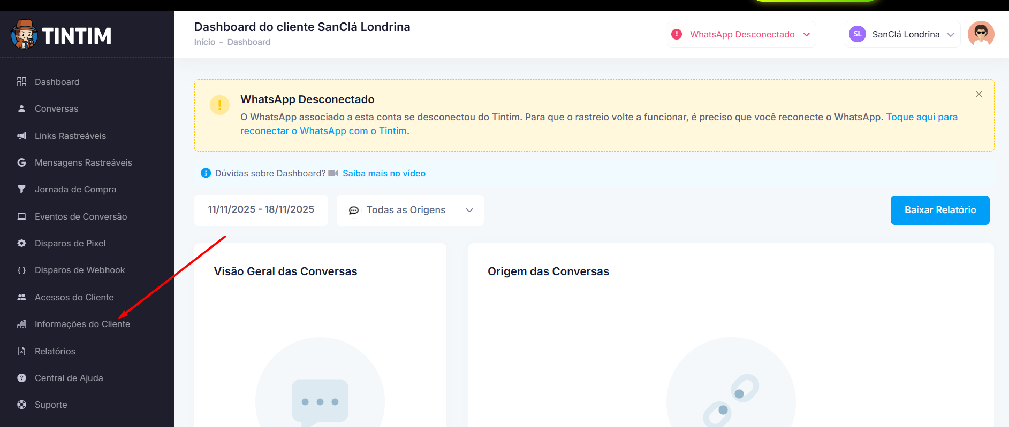

Informe o endereco:
https://sancla-api.automatiza.net/webhooks/tintim
clique em salvar
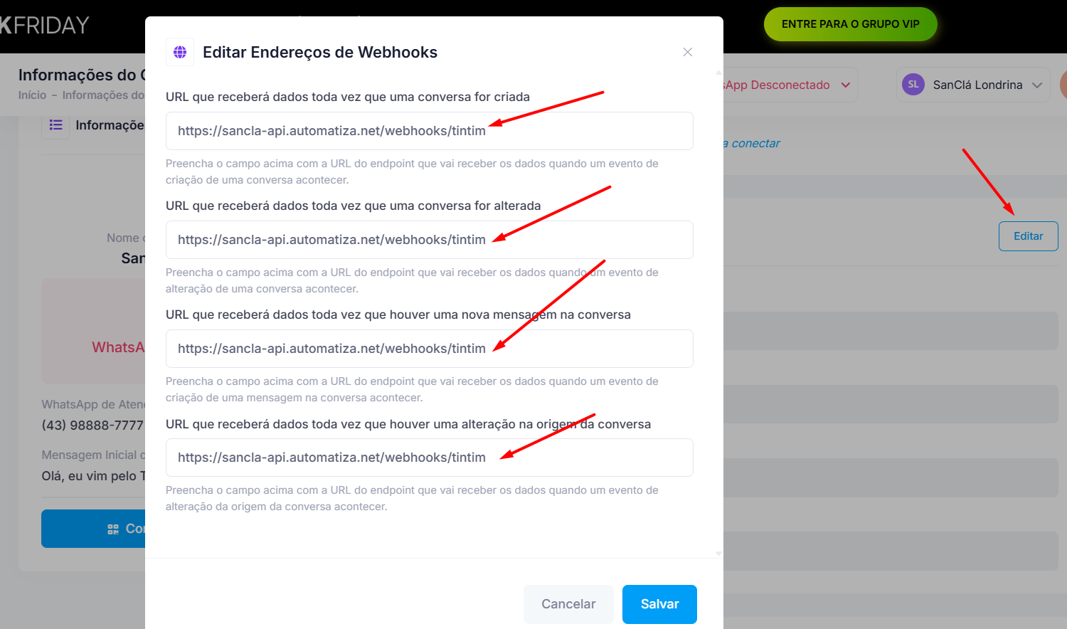

Configurando o sistema SanClá para receber as mensagens

Libere o novo menu no controle de acesso:
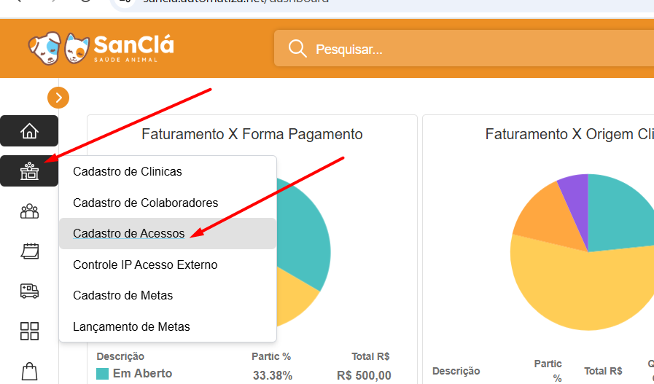

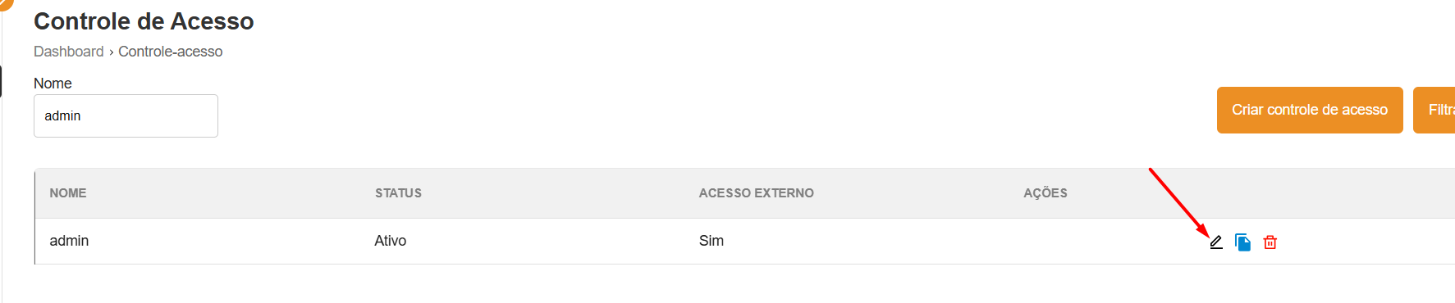

Habilite o menu para o Grupo de acesso que você deseja que tenha a função para configurar o whatsapp Tintim e clique em F5 para atualizar a pagina com os novos menus.
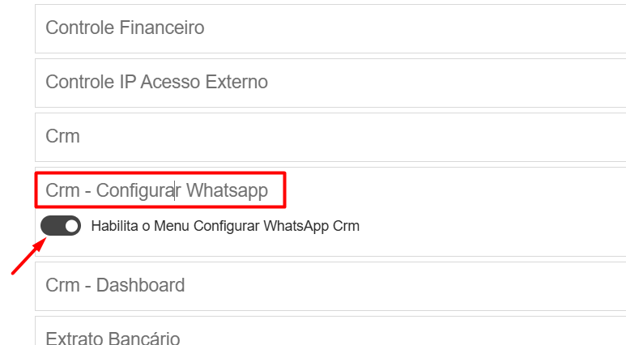

Acesse o nome menu habilitado.

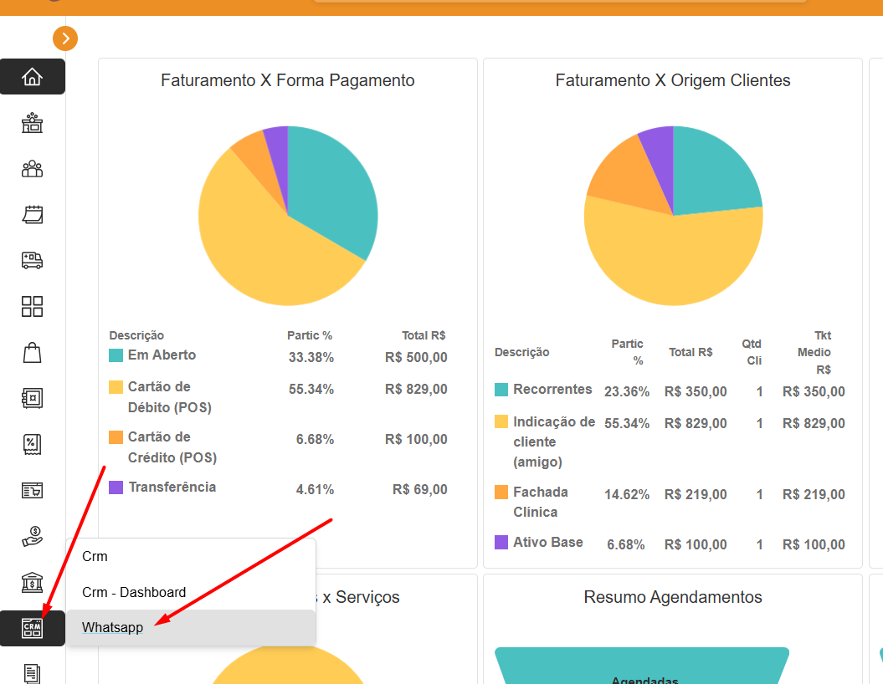

Clique em cadastrar para informar os dados da sua conta Tintim
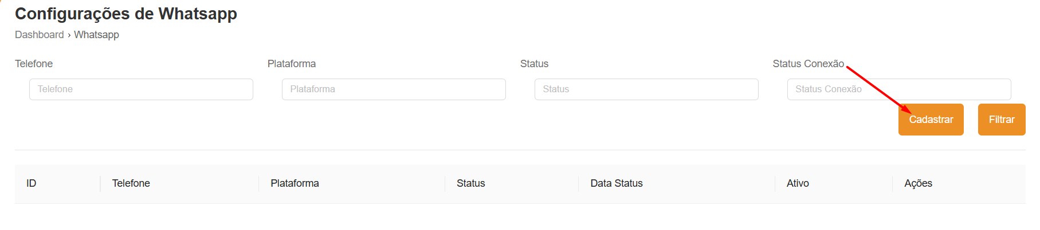

Informe o codigo da conta Tintim, numero whatsapp e escreva em plataforma: “Tintim”
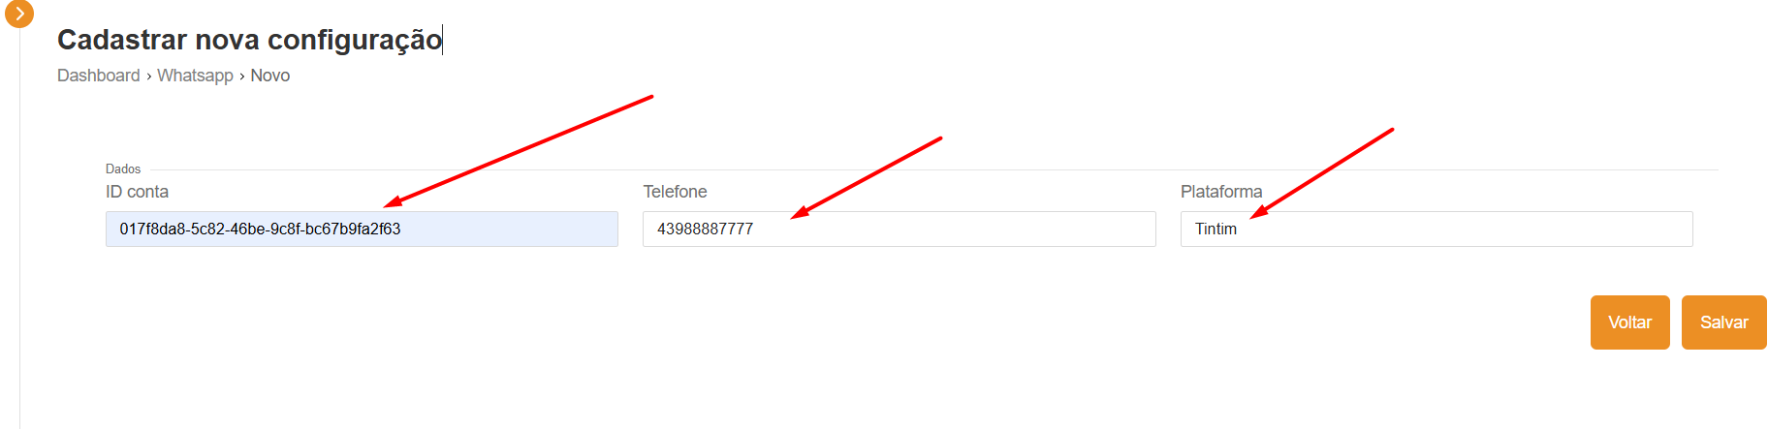

Para saber o codigo da sua conta, acesse o menu de perfil da tintim e copie o código
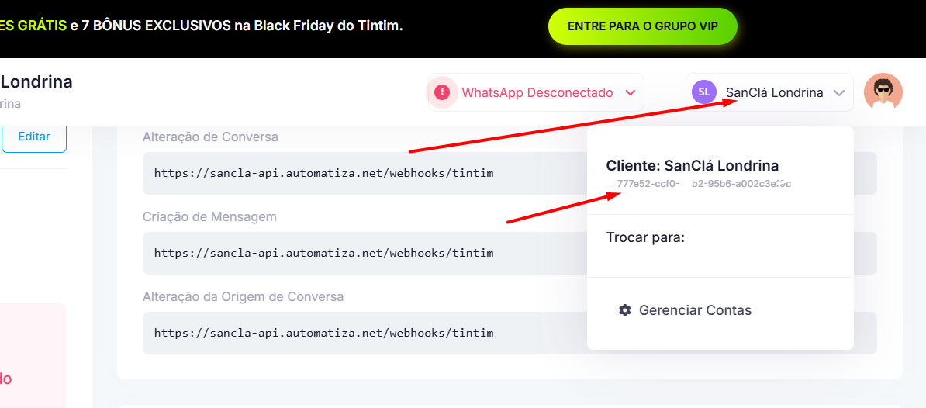

Pronto, agora é só acompanhar os leads chegando no seu CRM como uma nova oportunidade.

Quando o whatsapp do lead já existir cadastrado como tutor, a oportunidade não será gerada.

